私の『ひろしまパスタ』メニュー【応募用紙】
メニュー名
使用する  広島食材 | ※広島食材：広島県産農林水産物や広島名産の加工食品等
使用する  赤いもの | ※例：ホールトマト、カットトマト、生トマト、トマトソース、トマトケチャップ、トマトペースト、トマトピューレー、トマトジュース など
レシピ | 写真またはイラスト
こちらに
写真もしくは
イラストを
貼り付けてください
 | 材料（ 人前） | レシピ
 | ・  ・ | ①  ②  ③
メニューの
アピール
ポイント

ふりがな
氏名 ※
小学校名 ※ |  | 学年 ※ | 年生
住所 | 〒  広島県
電話番号
表彰時の  氏名の公表 | 公表する ／ 公表しない いずれかに○
氏名を公表しない場合  代わりのニックネーム | ※10字以内でお願いします。文字のみの使用とし、記号等の使用はお控えください。
※この用紙に御記入いただいた個人情報は、本プロジェクト以外の目的には使用いたしません。
※表彰メニューに選定された際は、メニュー名とともに、応募者の「氏名」「小学校名」を公表します。
（ただし、「公表しない」を選ばれた場合は、「氏名」の代わりに「ニックネーム」を公表します。）

私の『ひろしまパスタ』メニュー【応募用紙】
★応募用紙記入例
メニュー名 | 音戸しらすの情熱パスタ
使用する  広島食材 | 音戸しらす  ※広島食材：広島県産農林水産物や広島名産の加工食品等
使用する  赤いもの | トマトペースト  ※例：ホールトマト。カットトマト、生トマト、トマトソース、トマトケチャップ、トマトペースト、トマトピューレー、トマトジュース など
レシピ | 写真またはイラスト
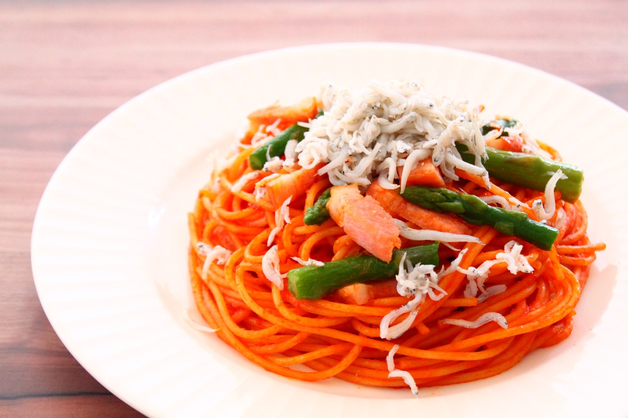
※応募作品は、レシピ集やレシピ本、レシピサイト等で公開されていないものとします。
 | 材料（ ４ 人前） | レシピ
 | ・パスタ 400g  ・音戸しらす 好きなだけ  ・トマトペースト 30g  ・アスパラ 8本  ・ベーコン 4枚  ・塩コショウ 少々 | ①パスタを3分ゆでている間に、アスパラ・ベーコンを切る。②ゆであがったパスタと②の材料を一緒に炒め合わせる。  ③トマトペーストを加えて、塩コショウで味をととのえる。  ④音戸しらすを好きなだけかける。
メニューの  アピール  ポイント | 小さい頃から大好きな音戸のしらすを使いました。  真っ赤なトマトペーストで、情熱を表しました。

ふりがな  ★応募用紙記入例 | ひろしま たろう
氏名 ※ | 広島 太郎  ※複数名で応募する場合、全員  の名前を書いてください。
小学校名 | ○○小学校 | 学年 | ４ 年生 ※
住所 | 〒000-0000  広島市○○区○○
電話番号 | 0000-00-0000  ※複数名で応募する場合は 、 代表者の住所・電話番号を書いてください。
表彰時の  氏名の公表 | 公表する ／ 公表しない いずれかに○
氏名を公表しない場合  代わりのニックネーム | ※10字以内でお願いします。文字のみの使用とし、記号等の使用はお控えください。
※この用紙に御記入いただいた個人情報は、本プロジェクト以外の目的には使用いたしません。
※表彰メニューに選定された際は、メニュー名とともに、応募者の「氏名」「小学校名」を公表します。
（ただし、「公表しない」を選ばれた場合は、「氏名」の代わりに「ニックネーム」を公表します。）

